Міністерство освіти і науки України

Національний технічний університет України

«Київський політехнічний інститут ім. Ігоря Сікорського»

Факультет інформатики та обчислювальної техніки

Кафедра обчислювальної техніки

ЛАБОРАТОРНА РОБОТА № 1а

з дисципліни «Методи наукових досліджень»

на тему «Реалізація задачі розкладання числа на прості множники (факторизація числа)»

Виконав:

студент ІІ курсу ФІОТ

групи ІВ-93

Ільяш В. В.

ПЕРЕВІРИВ:

ас. Регіда П. Г.

Київ - 2021

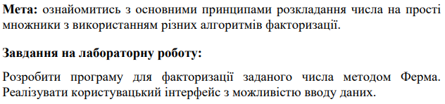

**Код програми:**

package com.example.mndlab1a;

import androidx.appcompat.app.AppCompatActivity;

import android.os.Bundle;

import android.view.View;

import android.widget.EditText;

import android.widget.TextView;

public class MainActivity extends AppCompatActivity {

@Override

protected void onCreate(Bundle savedInstanceState) {

super.onCreate(savedInstanceState);

setContentView(R.layout.activity_main);

}

public void factorization(View view) {

EditText editText = findViewById(R.id.input_number);

TextView textView = findViewById(R.id.textView3);

int num = Integer.parseInt(editText.getText().toString());

int a = (int) Math.ceil(Math.sqrt(num));

if ((num & 1) == 0) {

textView.setText("Число є парним:\n " + num + " = " + num / 2 + " * " + 2);

} else {

while (!isPerfectSquare(a * a - num)) {

a+=1;

}

int b = (int) Math.sqrt(a * a - num);

textView.setText("Результат факторизації:\n" + num + " = " + (a - b) + " * " + (a + b));

}

}

public boolean isPerfectSquare(int n) {

int sqr = (int) Math.sqrt(n);

return sqr * sqr == n;

}

}

**Результати роботи програми:**

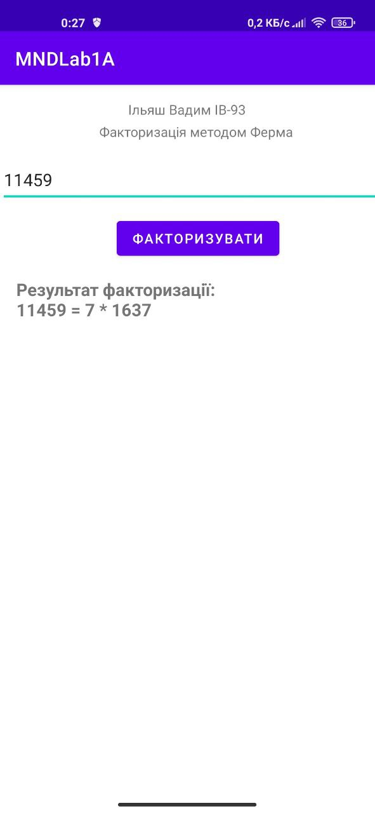

**Висновок:** у ході виконання лабораторної роботи я ознайомився з основними принципами розкладання числа на прості множники з використанням різних алгоритмів факторизації. Розробив програму для факторизації чисел методом Ферма в Android Studio. Реалізував користувацький інтерфейс з можливістю вводу даних. Для зручності використання програми було передбачено ввід цілих додатних чисел, а також захист від пустого вводу.